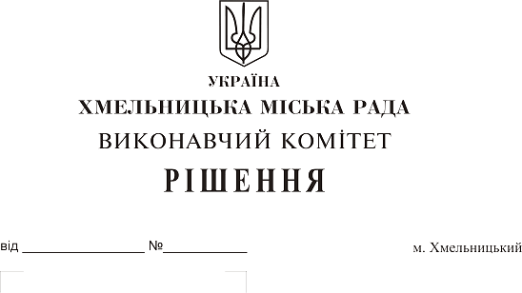
Про надання дозволу на передачу з балансу
міського комунального підприємства
«Хмельницькводоканал» на баланс
комунального підприємства по будівництву,
ремонту і експлуатації доріг виконавчого
комітету Хмельницької міської ради частини
водопровідної мережі по вул. Свободи 18/1

Розглянувши клопотання міського комунального підприємства «Хмельницькводоканал», комунального підприємства по будівництву, ремонту і експлуатації доріг виконавчого комітету Хмельницької міської ради, керуючись Законом України «Про місцеве самоврядування в Україні» та рішенням 28 сесії Хмельницької міської ради від 30.10.2013 року № 11 «Про впорядкування управління об'єктами комунальної власності територіальної громади міста Хмельницького», виконавчий комітет міської ради

ВИРІШИВ:

1. Надати дозвіл на передачу з балансу міського комунального підприємства «Хмельницькводоканал» на баланс комунального підприємства по будівництву, ремонту та експлуатації доріг виконавчого комітету Хмельницької міської ради частини водопровідної мережі по вул. Свободи 18/1, діаметром 400 мм, довжиною 200 погонних метрів, для подальшого використання під дощову каналізацію, згідно із додатком.

2. Контроль за виконанням рішення покласти на заступника міського голови А.Нестерука.

Міський голова О. Симчишин
Додаток
до рішення виконавчого комітету
від 12.04.2018 № 255

ПЕРЕЛІК
основних засобів, які обліковуються на балансі МКП “Хмельницькводоканал”
та підлягають передачі на баланс КП БРЕД

№  п\п | Найменування об'єкта | Рік побудови (дата введення в експлуатацію) | Номер об'єкта |  |  | Інформація про проведення модернізації, модифікації, добудови, дообладнання, реконструкції | Вартість здійснених капітальних інвестицій, грн. | Первісна (переоці-нена) вартість, грн. | Сума нарахова-ного зносу, грн. | Балансова (залишкова) вартість, грн.
№  п\п | Найменування об'єкта | Рік побудови (дата введення в експлуатацію) | Інвентар-ний | Завод-ський | паспортний
1 | Частина мережі водопроводупо вул. Свободи, 18/1, що пролягає від буд.№12 до буд.№18 по вул. Свободи (позамайданчикові мережі) труба стальна діаметром 400 мм., довжиною 200,0 п.м. | 1983 р. | 155 |  |  |  |  | 24010 | 22705,43 | 1304,57
Керуючий справами Ю.Сабій
Директор МКП “Хмельницькводоканал” В. Кавун

